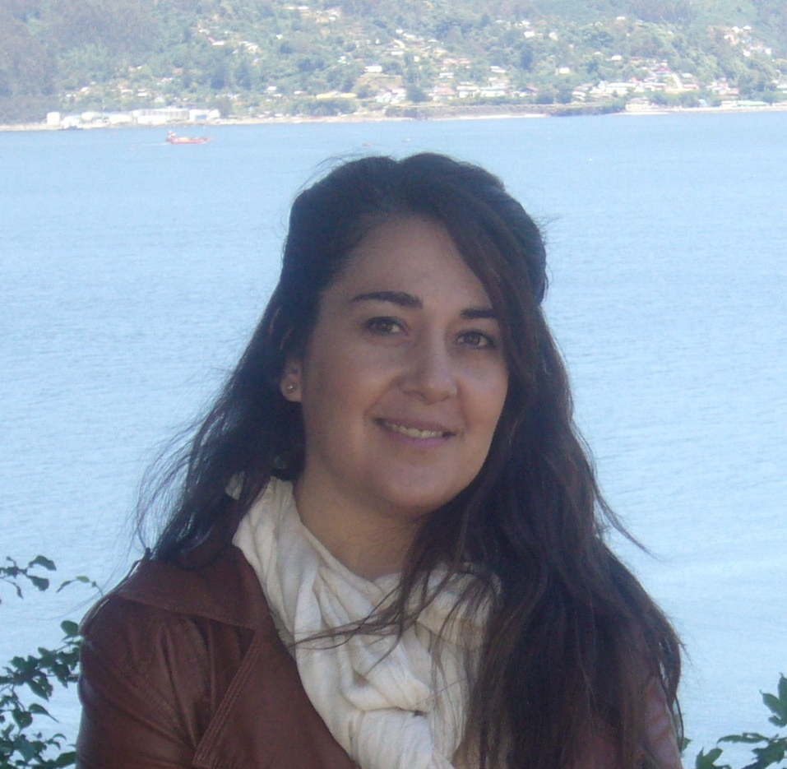
MARIANA LORENA SIGNORELLI
Bufano 3410, Castelar (Buenos Aires).
Teléfono: 4624-7139/ Celular: 15-6602-8410
marianasignorelli@yahoo.com
https://independent.academia.edu/marianalsignorelli

FORMACIÓN

- Licenciada en ARTES. Orientación Música.
Universidad de Buenos Aires (UBA).

- Profesora en Enseñanza Media y Superior en ARTES. Orientación Música.
Universidad de Buenos Aires (UBA).

Profesora de Danza Clásica
ESCUELA MUNICIPAL DE DANZAS “JOSÉ NEGLIA” (MORÓN)

ESTUDIOS DE POSGRADO:

Seminario de doctorado cursado “Danza y política”, Profesores Mark Franco y Juan Ignacio Vallejos, Facultad de Filosofía y Letras (UBA), 2019.

Seminario de doctorado cursado “Orientaciones teóricas y metodológicas en la musicología”, Prof. Dr. Silvina Mansilla, Facultad de Ciencias de la Música (UCA), 2019.

Seminario de doctorado cursado “Criollismo popular y el emblema gaucho”, Prof. Dr. Ezequiel Adamovsky, Facultad de Filosofía y Letras (UBA), 2018.

Seminario de doctorado “Escrituras críticas”, Prof. Dra. Adriana Amante, Facultad de Filosofía y Letras (UBA), 2017. Aprobado.

Seminario de doctorado cursado “Taller de diseño de proyectos de investigación en artes y letras”, Prof. Dr. Hugo Mancuso, Facultad de Filosofía y Letras (UBA), 2012.

Seminario de posgrado “Epistemología de las ciencias sociales”, Prof. Dra. Sandra Valdettaro, Universidad Nacional de Rosario, 2011. Aprobado.

Seminarios de posgrado de la Maestría en Arte Latinoamericano en Universidad Nacional de Cuyo, Mendoza, 2010: Metodología de la Investigación, Pensamiento Latinoamericano, Historiografía del arte, Historia Social del Arte 1 y 2, Gestión y administración cultural 2 (Patrimonio), Teoría de la cultura 2, Teoría de la comunicación artística 2. Aprobados.

OTROS ESTUDIOS:

Diplomado Superior en Ciencias Sociales con mención en Gestión de las Instituciones Educativas, en FLACSO, 2019. Aprobado con título en trámite.

Licenciatura en Gestión Educativa, Universidad Nacional de La Matanza, contando con 13 materias aprobadas (65 % de la carrera), 2004-2006.

Profesorado de música (piano) en el Conservatorio Provincial de Música “Alberto Ginastera” de Morón, contando con el 25 % de las materias aprobadas, 2000-2004.

EXPERIENCIA LABORAL

Profesora de “Técnica de la Danza clásica” e “Historia de la danza 1 y 2” en Escuela Municipal de danzas José Neglia, Morón, 2013-continua, titular, nivel terciario.

Profesora de “Historia de la danza” en profesorado de Danzas Clásicas y contemporáneas del ESEA Aída Mastrazzi, CABA, interina, nivel terciario, 2010-2016.

Profesora de “Apreciación Musical 1 y Apreciación Musical 2” en profesorado de Danzas Folklóricas y tango del ESEA Nelly Ramicone, CABA, interina, nivel terciario, 2010-continua.

Profesora de “Historia de la danza” y “Apreciación Musical 2” en profesorado de Danzas Clásicas y contemporáneas del ESEA Nelly Ramicone, CABA, interina, nivel terciario, 2011-continua.

Profesora de “Educación artística” en profesorado de Educación Primaria en ISFD Nº 108 Manuel Dorrego, Morón, provisional, nivel terciario, 2016-continua.

Profesora de “Educación artística” en profesorado de Educación Primaria en ISFD Nº 111 Mariano Moreno, Moreno, provisional, nivel terciario, 2012-continua.

Profesora de “Educación artística” en profesorado de Educación Primaria, “Arte y educación” en profesorado de Educación Especial y “Educación Musical” en profesorado de Educación Inicial en ISFD Nº 105 Ciudad Evita, suplencias, nivel terciario, 2014-2017.

Profesora en Nivel Medio: E.E.M. Nº 2, Haedo; E.E.M. Nº 31, Morón; E.E.T. Nº 8, Haedo; E.E.M. Nº 8, Morón; desde 2001-2017, de “Culturas y estéticas contemporáneas”, “Arte” e “Historia del arte”.

Profesora de danzas clásicas, montaje coreográfico y didáctica de la danza en Escuela de danzas Nº 1 Nelly Ramicone, CABA, suplencia, 2009.

Profesora de “Arte, cultura y estética en el mundo contemporáneo”, en Escuela de Teatro de Morón, Profesorado de Teatro, suplencia en 4to año del profesorado, 2006.

PARTICIPACIONES ACADEMICAS

Investigadora externa en el equipo de investigación “Territorios de la música argentina contemporánea, etapa 2 (2019-2021), dirigido por Dr. Martín Liut, Universidad Nacional de Quilmes.

Co-fundadora de MyGLA-“Músicas y género. Grupo de Estudios Latinoamericanos” y de su cátedra libre en la Universidad Nacional de La Plata, desde 2019, junto con colegas de Argentina, Brasil y Chile.

Adscripta a la cátedra Metodología de la investigación, prof. Hugo Mancuso, Facultad de Filosofía y Letras (UBA). Proyecto de investigación en torno al nacionalismo musical, puesta en escena de los ballets de Ginastera, danza, música y política, 2015-2017.

Adscripta a la cátedra Teoría General del Movimiento, profesora Elina Matoso, Facultad de Filosofía y Letras (UBA). Proyecto de investigación en torno a la temática del cuerpo, las fiestas, la cultura y las manifestaciones artísticas, 2005-2008.

Investigadora de apoyo en proyecto interdisciplinario UBACYT F821: “Cuerpo y multiculturalismo en prácticas socioestéticas contemporáneas. Un estudio comparativo sobre performances en las ciudades de Buenos Aires y Rosario”. Dra Silvia Citro. 2006-7.

Investigadora-estudiante de proyecto de cátedra “Relevamiento de fuentes de canto llano litúrgico existentes en colecciones públicas y privadas de la Argentina”. Facultad de Filosofía y Letras (UBA). Cátedra: Estilos 1, Dra Melanie Plesch. 2006.

Adscripta a la cátedra Estética Musical, profesor Federico Monjeau en la Facultad de Filosofía y Letras (UBA). Proyecto de investigación sobre el concepto de “material” para la estética de Adorno en el caso de la música de Gandini, 2002-2005.

PARTICIPACIONES EN CONGRESOS Y PUBLICACIONES
2020a. “Resonancias del Martín Fierro a través de la palabra y la voz en el ballet Estancia op. 8 (1941) de Alberto Ginastera”. Ponencia presentada en el XI Coloquio Internacional de Musicología en La Habana del 2 al 6 de marzo, con motivo del Premio de Musicología Casa de las Américas 2020.
2020b. “La danza como espacio de memoria, identidad y política. Caso malambo, el pasado en el presente”. Ponencia presentada en el II Simposio LAT CAR, Grupo de Estudio ICTM Música y Danza en Latinoamérica y el Caribe, Tiempo, Identidad y Memoria, del 9 al 13 de marzo 2020, Facultad de Música, Universidad de Ciencias y Artes de Chiapas, Tuxtla Gutiérrez, Chiapas, México.
2019a. “Malambo, ¿cosa de hombres? Imagen y representación de género en el malambo”. Ponencia leída en el Tercer Congreso de la ASEMPCh. Género y sexualidad en la música popular: prácticas, articulaciones, disputas. Universidad Alberto Hurtado, Santiago de Chile: 9 al 11 de enero.
2019b. “Malambo, ¿solo los hombres? Género, identidad y danza argentina”. Ponencia aceptada para participar del Congreso internacional de filosofía de la danza. Organizado en colaboración de Centro Danza Canal, las Facultades de Filosofía e Historia del Arte de la UNED, el Departamento de Filosofía y Sociedad de la UCM, el Seminario UCM de investigación en Historia y Teoría de la Danza y el Instituto de Filosofía CSIC, Madrid, 5 al 7 de junio de 2019.
2019c. “Malambo, máscaras mágicas y limitaciones genéricas de género”. Ponencia aceptada para participar en las XIV Jornadas nacionales de Historia de las mujeres/ IX Congreso Iberoamericano de estudios de género. Universidad Nacional de Mar del Plata, 29 de julio al 1 de agosto 2019.
2019d. “La voz en el ballet Estancia”, presentación de trabajo y organización de Jornada de Intercambio de trabajos musicológicos y Conversatorio Musicología, Investigación y Género, organizado por TeMAC 2, Músicas y género, grupo de estudios latinoamericanos y Cátedra Abierta Género y sexualidades, Universidad Nacional de Quilmes, 4 noviembre 2019.
2018. "Imágenes gauchescas en las representaciones coreográficas de ESTANCIA de Alberto Ginastera" en Malambo, truculencia y legado: apuntes para el análisis de la obra de Alberto Ginastera de Gerardo Guzmán (comp). Editorial: Ediciones CGG.
2017. “La autoconstrucción canónica de Ginastera desde sus artículos periodísticos y vínculos intelectuales entre 1940 y 1952”. Ponencia presentada en el III Congreso de la Asociación Regional para América Latina y el Caribe de la Sociedad Internacional de Musicología (ARLAC/IMS) organizadas en la Universidad Católica de Santos, Sao Paulo, Brasil, 1 al 5 de agosto 2017.
2016. “Imágenes gauchescas en las representaciones coreográficas de Estancia de Alberto Ginastera” Conferencia presentada en el marco del Mes Ginastera y muestra Homenaje por el centenario del nacimiento del compositor y fundador del Conservatorio Gilardo Gilardi, La Plata 24 de septiembre de 2016.
2016. “Imágenes musicales y horizontes de expectativas. Las representaciones folclóricas en las versiones del ballet Estancia de Ginastera”. Ponencia presentada y artículo publicado en Actas de XXII Conferencia de la Asociación Argentina de Musicología y XVIII Jornadas Argentinas de Musicología, edición online, diciembre 2016. 274- 290. (ISSN Nº 978-950-99271-4-8)
2015a. “Yo y los otros “yoes”. Imágenes musicales y su análisis a partir de algunas versiones coreográficas sobre música de Alberto Ginastera fuera de Buenos Aires: caso Surazo, de Patricio Bunster (1961, Santiago de Chile)”. Ponencia presentada en el VIII Congreso Chileno de Musicología, en Universidad Austral de Chile, Valdivia, 13 al 17 de enero 2015.
2015b. “La función poética del material sonoro en la danza contemporánea. Abordaje metodológico para el análisis de la música en espectáculos coreográficos de Buenos Aires en la actualidad. Caso Rio conmigo-Diego Franco-CNDC”. Artículo publicado en revista online Telón de fondo: número 21, julio 2015. ISNN Nº 1669-6701)
2014a. “El poder de las ‘imágenes musicales’. Alcances y límites de un modelo historiográfico”. Artículo-capítulo publicado en el libro El poder de la cultura, publicado por el Centro de Estudios Culturales Latinoamericanos, Universidad de Chile, 2014: 25-33. ISBN 978-956-19-0885-7.
2014 b. “Análisis indiciario del ballet Estancia (Ginastera-Borowski 1952)”. Artículo publicado en revista online AdVersuS: número IX, 27, diciembre 2014, 146-160. ISSN Nº 1669- 7588.
2013. “Campo-ciudad: enigma, política y verdad de puestas en escena del ballet Estancia de Alberto Ginastera”. Artículo publicado en revista online Telón de Fondo: número 17, julio 2013. ISSN N# 1669-6301.
2011a. “La milonga como campo de poder”. Ponencia presentada el 1er Encuentro Iberoamericano en Políticas, Gestión e Industrias culturales, Universidad Nacional de Tandil, octubre 2011.
2011b. “Moros, gauchos y compadritos, cronología del otro argentino”. Ponencia presentada y artículo publicado en actas de congreso en VI Jornadas Nacionales “Espacio, Memoria e Identidad”, Universidad Nacional de Rosario, junio 2011.
2011c. “El poder de las ‘imágenes musicales’. Alcances y limites de un modelo historiográfico”. Ponencia presentada en XI Jornadas de Estudiantes de Postgrado en Humanidades, Artes, Ciencias Sociales y Educación, ponencia:, Universidad de Chile, Centro de Estudios Culturales Latinoamericanos, enero 2011.
2010a. “Transparencia y opacidad en la representación musical” artículo en coautoría con Lic. Silvia Lobato, ponencia presentada y artículo publicado en Actas de congreso del Segundo Congreso Internacional Artes en Cruce, Facultad de Filosofía y Letras, Universidad de Buenos Aires, 2010.
2010b. “Análisis musicológico de antifonario monástico suizo de 1681” ponencia presentada y artículo publicado en Actas de congreso del Segundo Congreso Internacional Artes en Cruce, Facultad de Filosofía y Letras, Universidad de Buenos Aires, 2010.
2007. “Dificultades a la hora de investigar en repositorios religiosos”, ponencia presentada en II Jornadas de Investigación en Humanidades, Universidad Nacional de Bahía Blanca.

PARTIPACIONES ARTÍSTICAS

1998-2019. Coreógrafa y directora de muestras y festivales de danza infantiles en teatros de la zona oeste de la provincia de Buenos Aires y CABA.
2014-2015. Directora y creadora de la obra de danza-teatro infantil basada en la “Leyenda del yasí yateré” con la compañía independiente Pas de Quatre. Se realizaron 12 funciones en teatro “La salita” de Castelar y “Arcón de los sueños” de Ituzaingó.
2011. Co-autora de la muestra performance “Requiem a la muerte de un amor”. Video-arte, exposición contemporánea y performance en Sala de Arte Libertad, Guaymallén, Mendoza.
2007. Coreógrafa de la obra de teatro “Edipo rey” en la Escuela de teatro de Morón, Laboratorio de Teatro: “danzas griegas”.

OTROS DATOS PERSONALES

Nacionalidad: Argentina.
Fecha de Nacimiento: 6 / 2 / 1976.
DNI: 25.131.884

